APLICAÇÃO DE ISOLAMENTO TÉRMICO PLATAFORMA-500
PLANTA - A

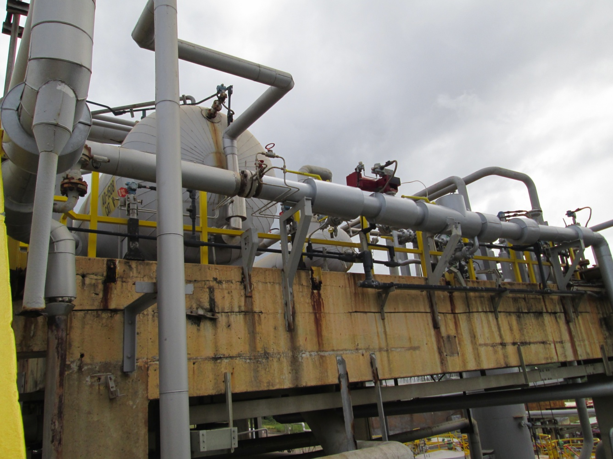

RELATÓRIO FINAL DO SERVIÇO

Período Setembro/2014
Candeias – BA

Folha de Aprovação

Relatório Final do Serviço de Aplicação de Isolamento Térmico a quente na plataforma 500.

Relatório apresentado após conclusão dos serviços de aplicação de Isolamento térmico na Planta A situado no Dow Brasil S.A na cidade de Candeias-Ba.

Aprovado em Outubro de 2014

Aprovadores

Carla Souza
Maintenance Process Leader
Aratu PO/PG, SL & EO

_________________________________

Mauricio Amaral
WAC da planta

______________________________________

Jairo França
MAC da planta

______________________________________

- Objetivo

O Presente Relatório tem por objetivo apresentar todas as informações obtidas no decorrer da aplicação de isolamento térmico em lã mineral e revestido em aço inoxidável, na plataforma 500, situada na planta A do site Dow Brasil S.A no município de Candeias (Bahia), de forma sistemática e significativa, para uma melhor avaliação do empreendimento. As informações e parâmetros contidos neste relatório são somente determinantes para o controle do processo de execução.

- Escopo dos serviços

- Remoção do Isolamento Térmico existente;
- Recomposição de isolamento;
- Fixação do isolamento;
- Fabricação do revestimento em inox;
- Instalação do revestimento em inox;

- Normas Dow Utilizadas

- G15S-1002-00
- G15S-4002-00

- Diretrizes de Segurança, Meio Ambiente e Saúde

Os serviços acima mencionados foram planejados e executados atendendo as diretrizes de segurança, saúde e meio ambiente para empresas contratadas exigidas pela Dow e de acordo com o programa de segurança da Risoterm Isolantes Térmicos Ltda.
As atividades, riscos e precauções foram contemplados nos procedimentos e os mesmos foram aprovados pelo cliente para serem utilizados diariamente de acordo com o escopo da atividade.

- Planejamento das atividades

Como etapa inicial realizamos levantamento em campo no qual foram verificados todos os itens que precisavam de melhorias no sistema de isolamento térmico. Em seguida, elaboramos um Relatório de Inspeção onde, para todas as situações, foram sugeridas as intervenções cabíveis.
Após essa etapa, apresentamos ao cliente um cronograma e histograma. Posterior à aprovação, deu-se inicio as atividades que foram realizadas dentro do prazo programado de quatro semanas.

- Motivo da Instalação do Isolamento Térmico

O isolamento térmico foi instalado para conservação de energia, proteção pessoal e proteção contra corrosão.

- Recomposição do Isolamento Térmico

Conforme norma Dow G15S-1002-00, foi utilizada lã mineral, fixada em alguns casos com arame inox e em outros com cinta em aço inoxidável de acordo com o diâmetro de cada item, e com devido espaçamento.

- Fabricação do revestimento em aço inox

Após levantamento em campo foram obtidas as medidas e detalhes e de acordo com a norma Dow G15S-4002-00 foi realizada a fabricação do revestimento em inox.

- Instalação do revestimento

Visando oferecer resistência mecânica ao sistema de isolamento instalamos de acordo com a norma Dow G15S-4002-00 o revestimento em aço inoxidável fixado com parafuso também em inox e arruela de neoprene para melhor vedação. Para garantir a impermeabilização, foi aplicado selante a base de silicone nas junções entre o revestimento e o substrato.

- Registros fotográficos

Para melhor analise de todo trabalho realizado segue abaixo registros fotográficos do “antes e depois” de cada item.

10.1 AE-500
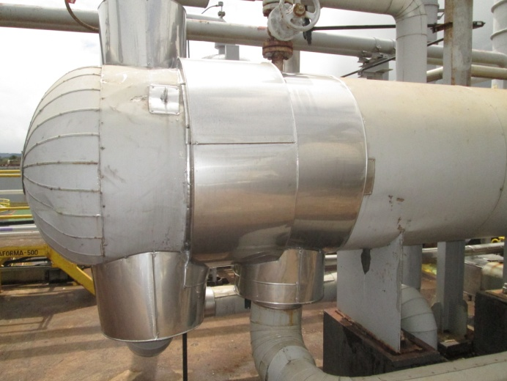
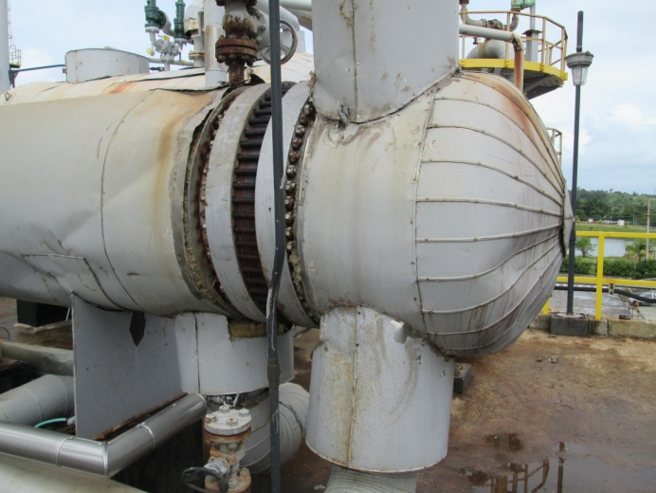
Equipamento estava com muitas aberturas que ocasionavam a infiltração de água. Áreas, como a região dos parafusos, estavam sem nenhum isolamento térmico ocasionado maior consumo de energia.

10.2 Ln do AD-1508
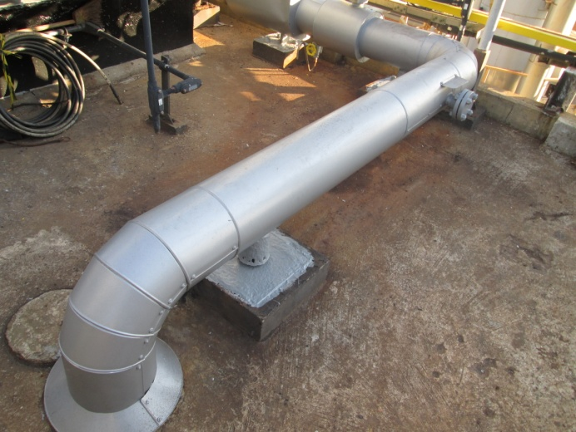
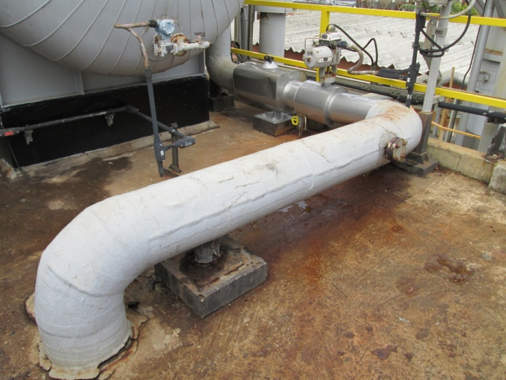
Linha estava com revestimento em fibra e com fissuras promovendo a infiltração de água. Foi instalado novo sistema de isolamento térmico conforme padrão Dow.

10.3 Ln da TV-2005

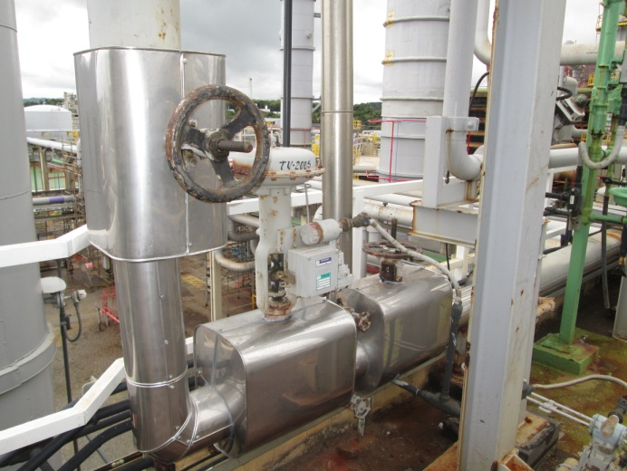
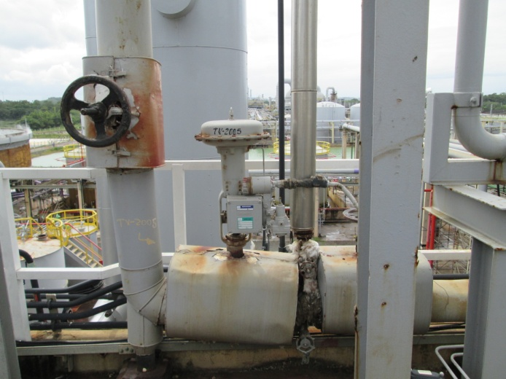
Linha estava com revestimento deteriorado promovendo a infiltração de água, isolamento térmico estava danificado. Foi instalado novo sistema de isolamento térmico conforme padrão Dow.

10.4 Ln px AD-1508
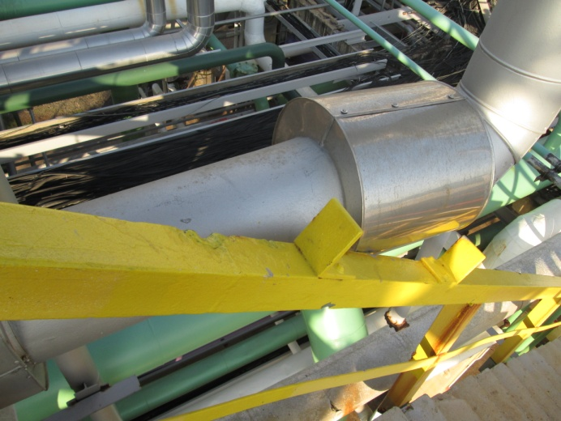
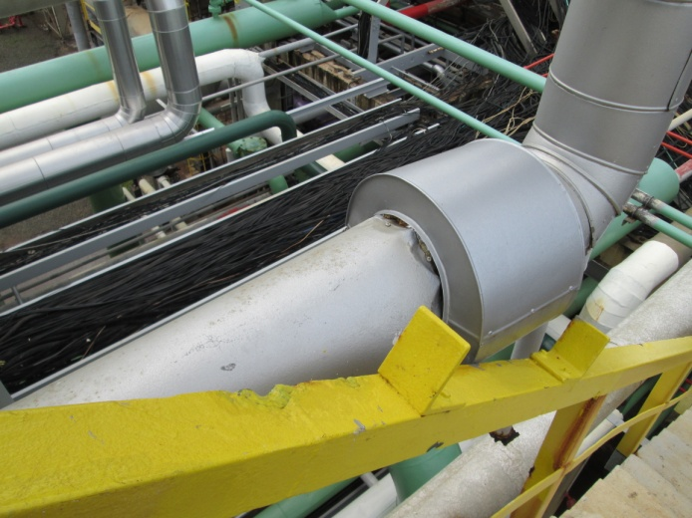
Trecho danificado foi substituído para garantir a impermeabilização.

10.5 Ln da TV-2005
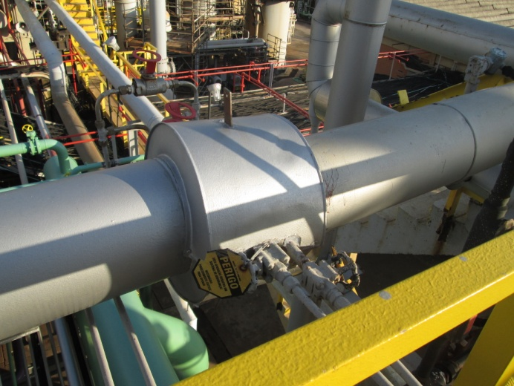
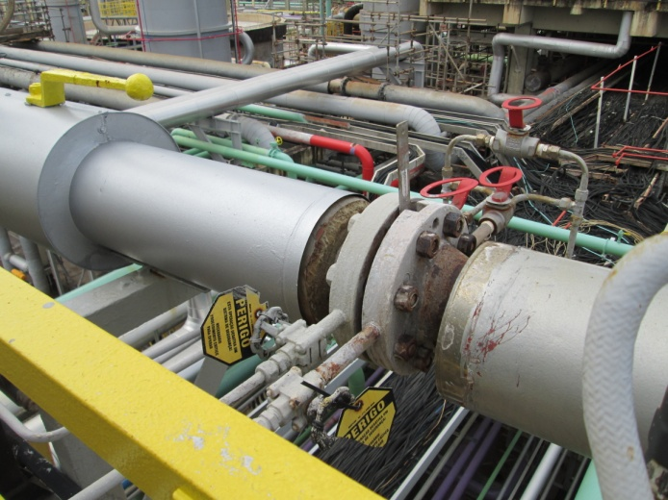

Flange estava sem caixa de isolamento ocasionando maior consumo de energia e possibilitando a entrada de água para a tubulação. Foi instalada nova caixa e realizada a impermeabilização conforme padrão Dow.

10.6 Ln de topo AD-1508
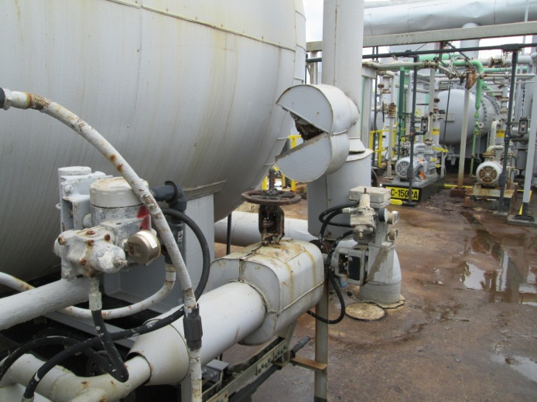
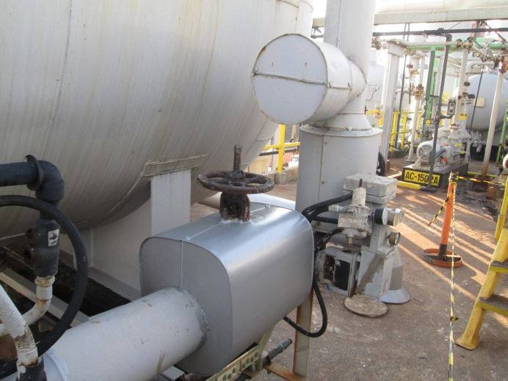

Todo conjunto estava com muitas aberturas possibilitando a entrada de água, foi realizado o fechamento das frestas reutilizando o material existente e substituída a caixa de válvula devido aberturas na região do castelo.

10.7 Ln de fundo AE-500
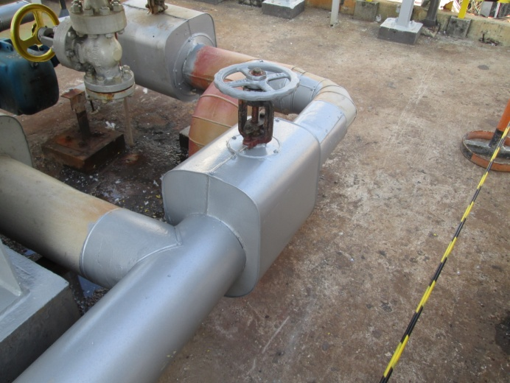
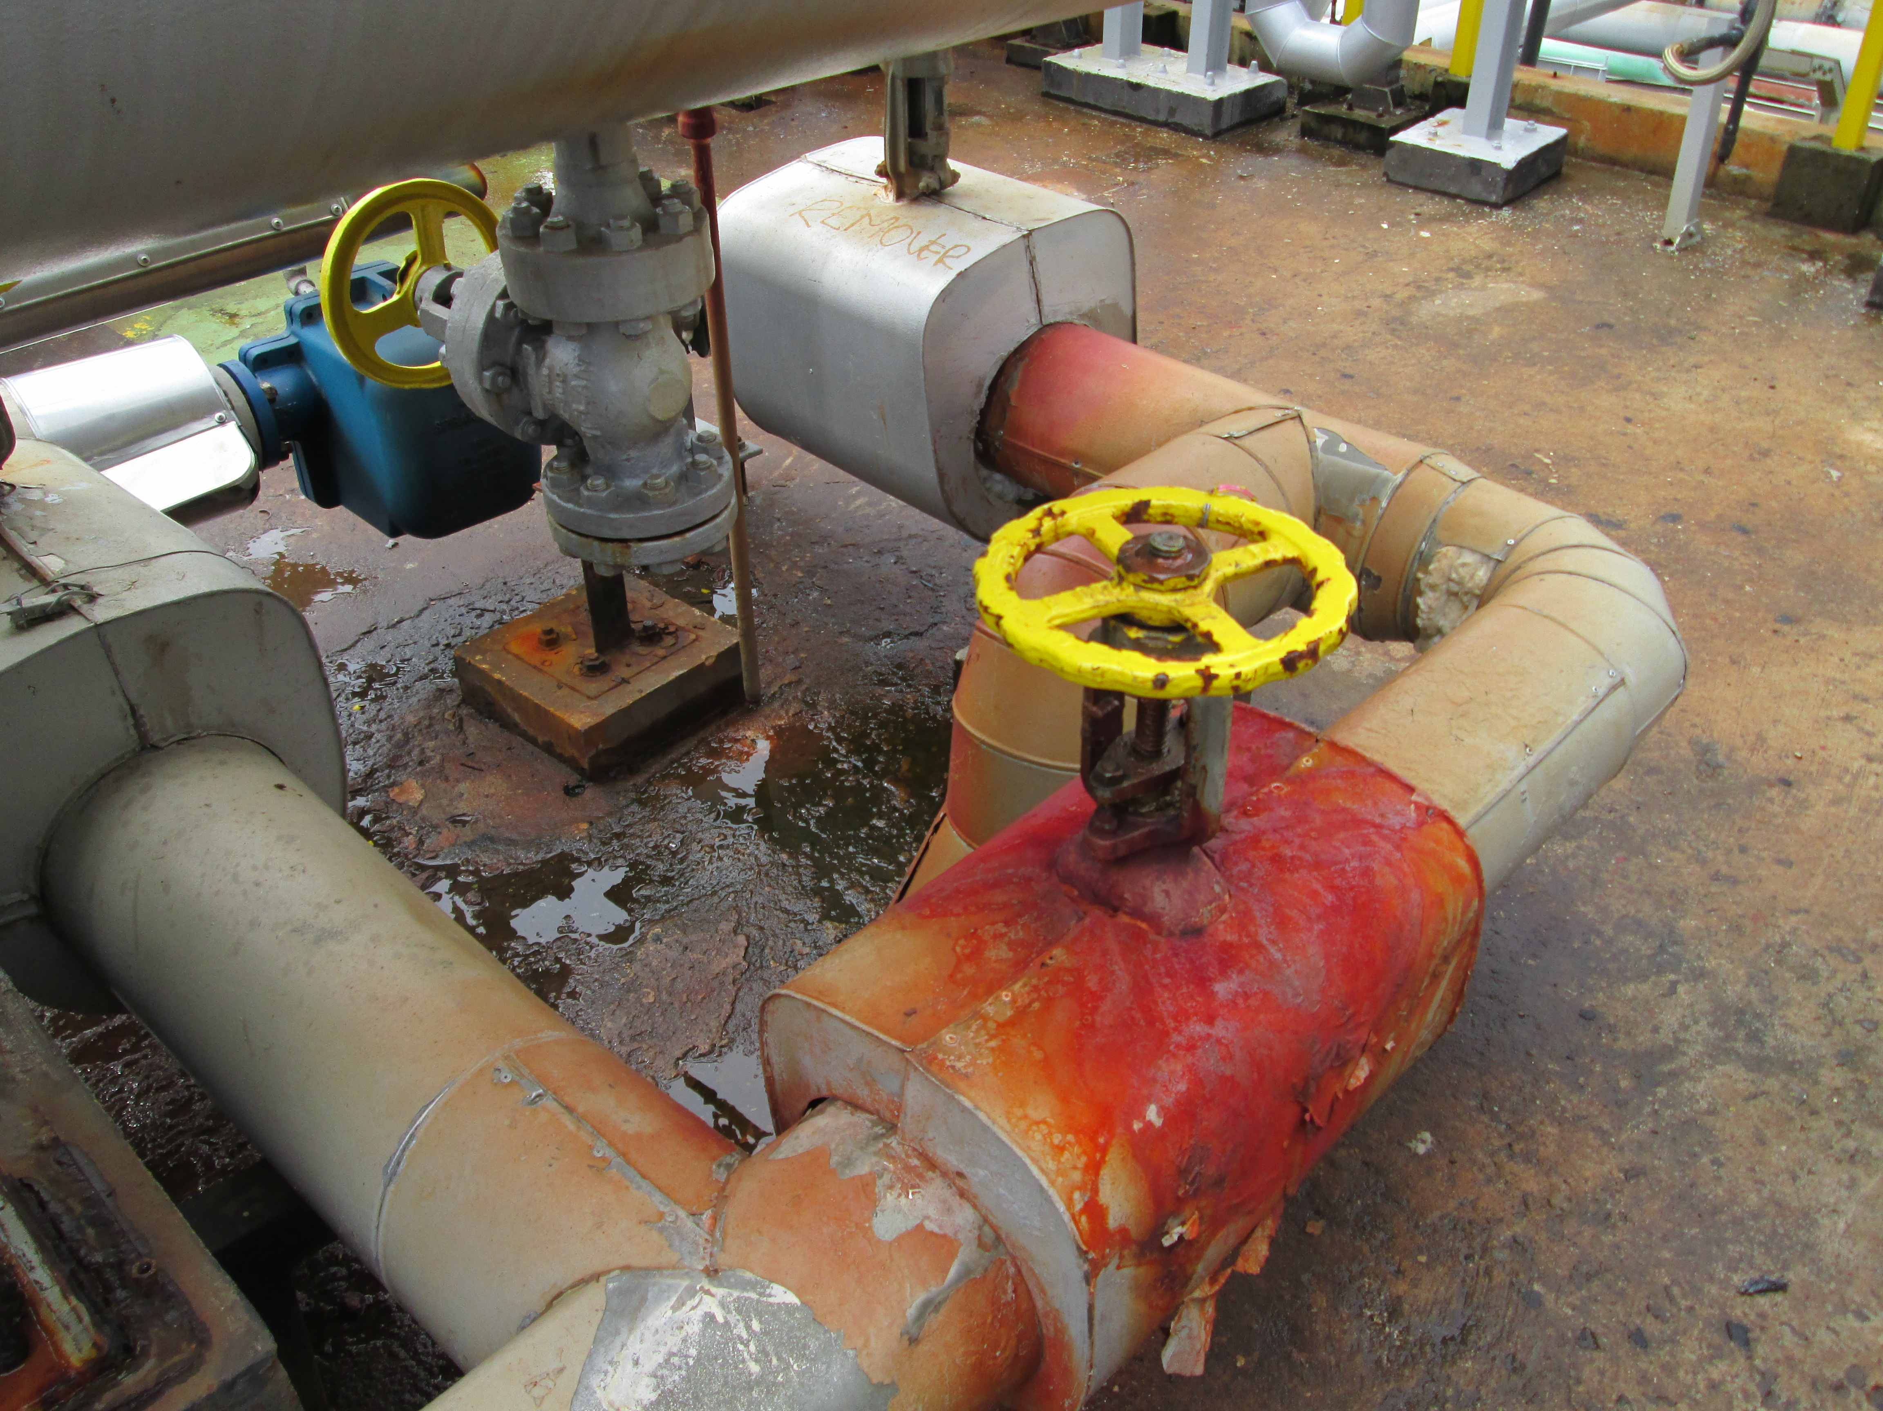

Todo conjunto estava com muitas aberturas possibilitando a entrada de água, foi realizado o fechamento das frestas reutilizando o material existente e substituída a caixa de válvula devido aberturas na região do castelo.

10.7 Continuação

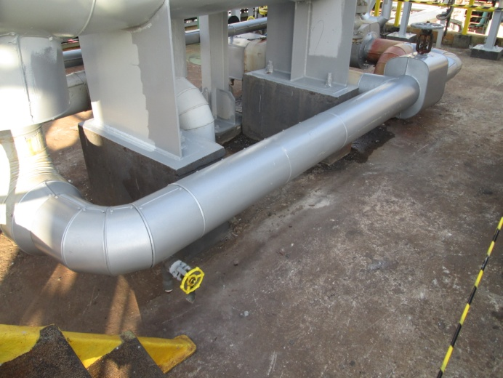
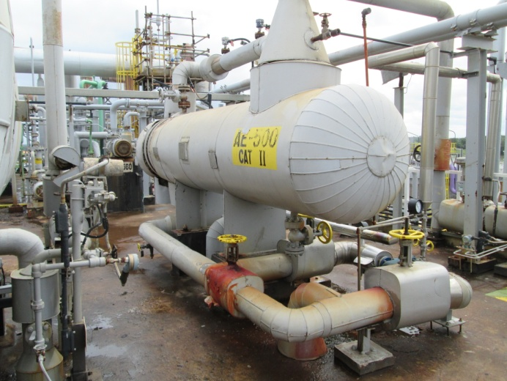

10.8 Ln de topo AT-502

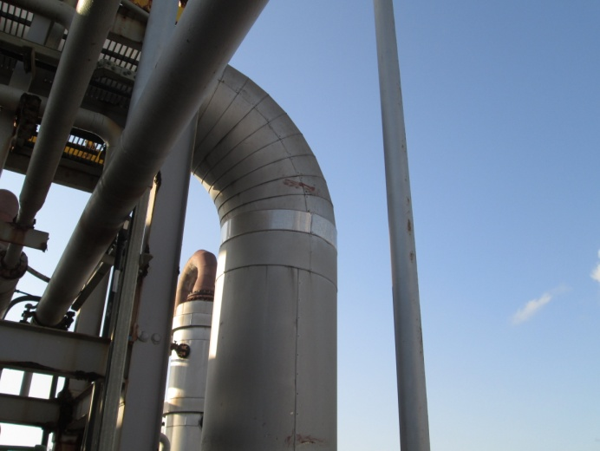
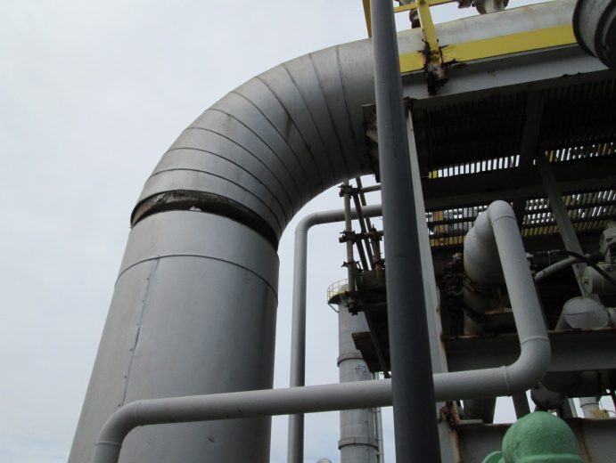

Abertura na região superior da linha estava possibilitando a entrada de água que alem de danificar o material isolante poderia promover a corrosão sob isolamento.

10.9 Linha px. Ao AEJ-509D

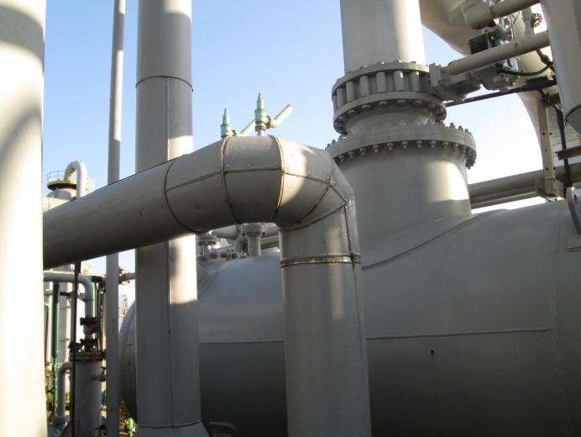
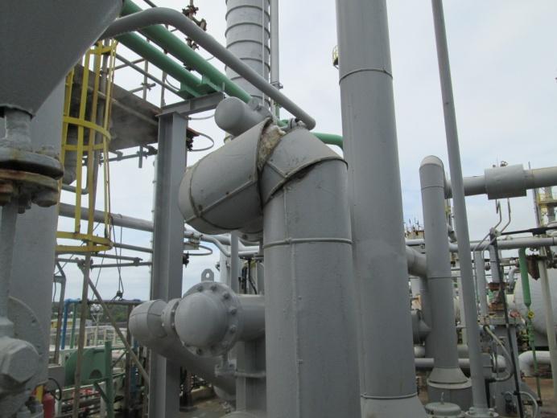

Foi realizado reparo na curva danificada para evitar a infiltração de água, o material foi reutilizado.

10.10 Linha de topo do AE-500

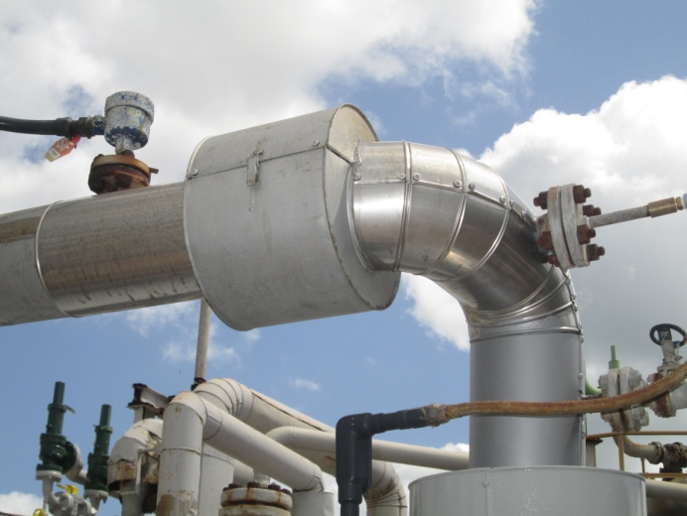
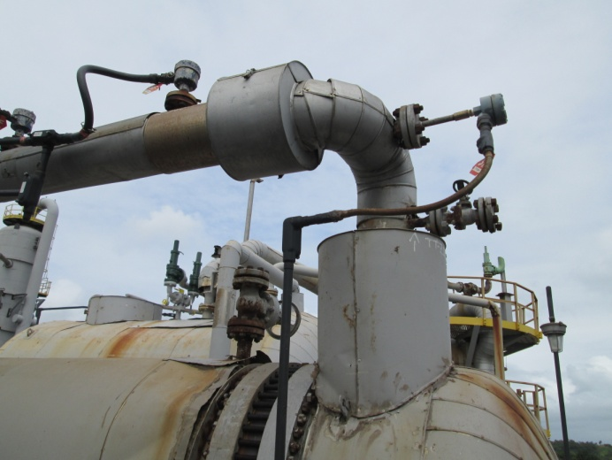

Aberturas na região superior da linha estavam possibilitando a entrada de água para cabeçote do equipamento que alem de danificar o material isolante poderia promover a corrosão sob isolamento.

10.11 Linha do purgador do AE-500

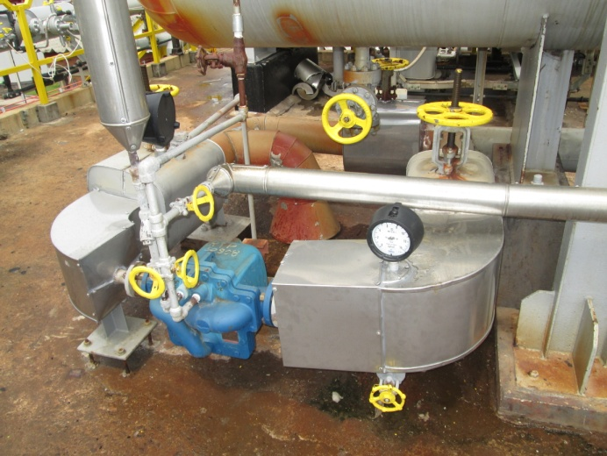
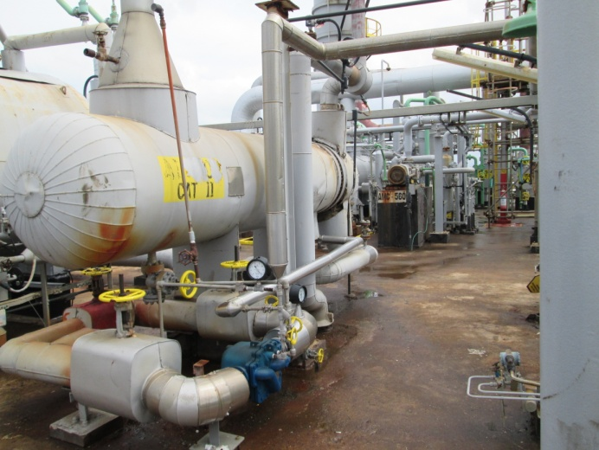

Foi instalado um duto na região das curvas fora de centro a fim de acomodar melhor o material isolante dando maior sustentação e impermeabilização mais eficaz.

11. Item pendente – AD-1508

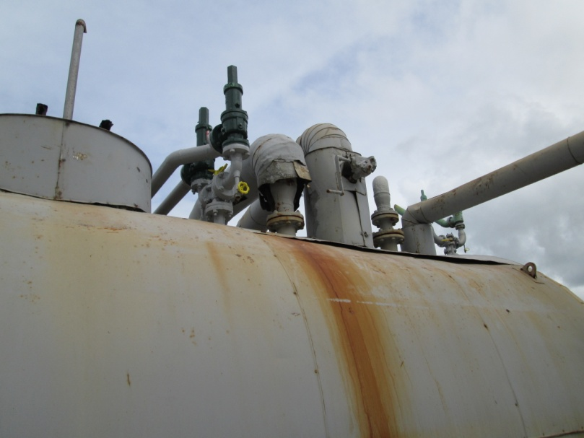

As linhas de topo, assim como a região superior do costado, foram sinalizadas no Relatório de Inspeção, recomendado a substituição do isolamento e revestimento.
Porém, até o momento, não foi liberada a sua execução. A equipe da DOW está avaliando o melhor período para realizamos esse serviço.

12. Considerações Finais

Os serviços foram realizados buscando o melhor padrão de qualidade, atendendo às técnicas e especificações exigidas pelo cliente e pela boa prática e garantindo o desempenho do material aplicado.
A realização do trabalho foi beneficiada pela seleção de uma equipe qualificada e treinada para a atividade, pelo empenho e qualificação técnica da equipe de supervisão.
Durante todos os processos, contamos com o apoio prestado pelo Sr. Jairo Franca e Sr. Mauricio Amaral.
Esperando ter atendido às expectativas, colocamo-nos à disposição para quaisquer esclarecimentos que considerem necessários.

Atenciosamente,

Wilian Fernandes
Técnico de Planejamento

Larissa Mesquita
Coordenadora de contrato

